|  |
| --- |
| Pressemeldung |
| 13. Mai 2024 |
|  |
|  |

***Neue Hotels und starke Entwicklungspipeline: Accor-Marke TRIBE expandiert in Europa***

**WACHSENDEs PORTFOLIO der jungen Design-Marke mit JÜNGSTEm NEUZUGanG in Riga; EUROPAWEIT WEITERE ERÖFFNUNGEN GEPLANT**

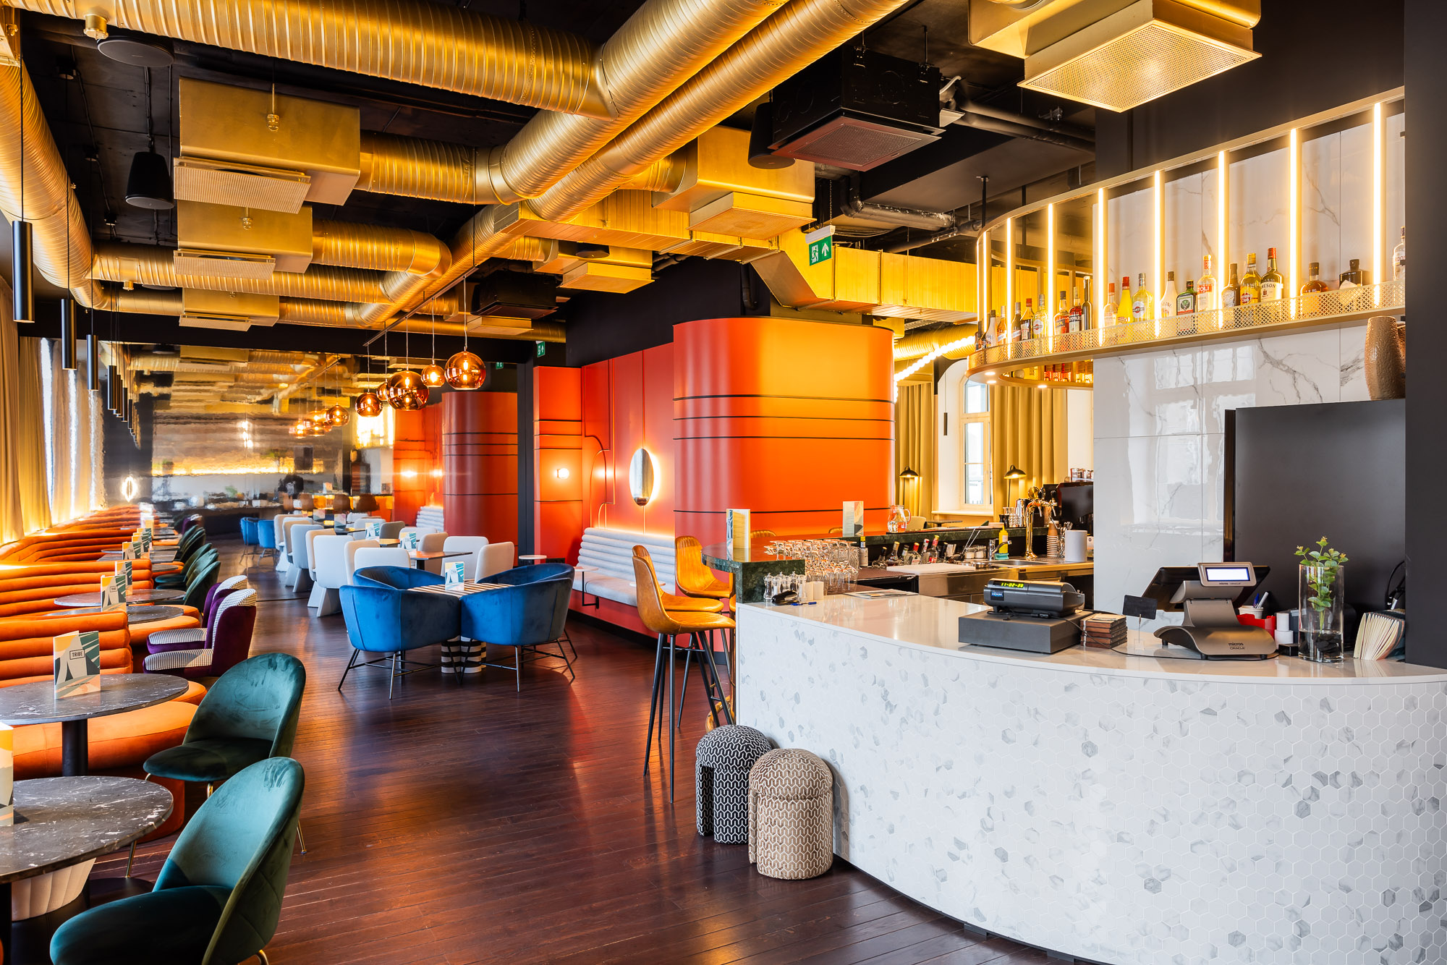

*TRIBE Riga City Centre*

Mit der Eröffnung des **TRIBE Riga City Centre** treibt [Accor](https://group.accor.com/), eine weltweit führende Hospitality-Gruppe, die Expansion der Marke [TRIBE](https://all.accor.com/promotions-offers/product-services/owm016440-001-discover-tribe.en.shtml?gad_source=1&gclid=Cj0KCQjwncWvBhD_ARIsAEb2HW-Ehq7i-p8S7FFUIpCOl-ZfCG8yXSYOhUNqxAFoR9Qhe3nSy-nWsiAaAnjvEALw_wcB) in Europa voran. Das neue Hotel ist das erste der designorientierten Marke in Lettland und in den baltischen Staaten. In den nächsten fünf Jahren sind weltweit 40 weitere TRIBE-Neuzugänge geplant, drei Viertel davon in Europa.

Das **TRIBE Riga City Centre** befindet sich im zentralen Art-Nouveau-Viertel Rigas – unweit der historischen Altstadt, die zum UNESCO-Weltkulturerbe gehört, und einer Vielzahl an Restaurants, Bars, Museen. Gäste erwarten 81 clever designte Zimmer sowie ein eigens gestalteter, zentraler Bereich zum Entspannen, Verweilen, Arbeiten und geselligen Beisammensein – der in jedem TRIBE zu findende „Social Hub“. Markentypisch verspricht das Hotel außerdem zahlreiche Annehmlichkeiten wie Regenduschen und Dampfglätter in den Zimmern sowie hochwertige Pflegeprodukte der Marke Kevin Murphy im Bad. Nur neun Kilometer vom Riga International Airport entfernt und mit bequemer Anbindung an den öffentlichen Nahverkehr eignet sich das Hotel sowohl für geschäftliche als auch private Aufenthalte.

„*Das* ***TRIBE Riga City Centre*** *verdeutlicht unsere Ambition, internationale Lifestyle-Trends in die Welt zu tragen und damit eine ganz gemischte Gruppe von Reisenden aus Lettland, Europa und weltweit anzusprechen: Seien es Berufstätige, Kreative, Städtereisende oder digitale Nomaden, die Hotels mit intelligenten, funktionalen, designorientierten Räumen zu einem fairen Preis in den beliebtesten Destinationen weltweit suchen. Wir sind überzeugt, dass unser neues Hotel mit seinem einzigartigen Angebot und seiner Atmosphäre die Herzen der Gäste und der Einheimischen erobern wird*“, so **Pauline Oster, Vice President TRIBE, Accor Europe & North Africa**.

Aktuell umfasst das Portfolio von TRIBE mehr als 15 Hotels, von Perth über Bangkok und London bis Paris, vom bekannten Kuta Beach auf Bali über den deutschen Kurort Baden-Baden bis nach Riga.

**Philippe Bijaoui, Chief Development Officer Europa & Nordafrika, Accor Premium, Midscale & Economy**: *„TRIBE birgt ein enormes Potenzial, insbesondere in Europa. Es gibt einen großen Markt für Reisende, die nach stilvollen und modernen Hotels suchen, die guten Service zu einem erschwinglichen Preis bieten. Unser Ziel ist es, jedes Hotel in unserem Portfolio als einen begehrten Treffpunkt zu etablieren – sowohl für die Einheimischen als auch für Gäste von außerhalb. Diese Strategie bietet erhebliche Vorteile für die Eigentümer, indem zusätzliche Einnahmen generiert und der Wert ihrer Immobilien gesteigert werden. Gleichzeitig durchbrechen wir die gläserne Preisdecke im Midscale-Segment."*

Kürzlich in Europa eröffnet wurden das **TRIBE Milano Malpensa** in Italien (Februar 2024), in Frankreich das **TRIBE Paris Saint-Ouen** und das **TRIBE Lyon Croix Rousse,** das **TRIBE Baden-Baden** als erstes Haus in Deutschland sowie das **TRIBE Budapest Stadium**, Ungarn.

Zu den geplanten TRIBE-Eröffnungen in Europa bis Jahresende zählen das **TRIBE Paris Clichy** unddas **TRIBE Paris Pantin** sowie das **TRIBE Manchester Airport** und das **TRIBE Düsseldorf**. Außerdem in der Pipeline: das **TRIBE Budapest Airport** und das **TRIBE Krakow Stare Miasto**, die beide 2025 eröffnen, gefolgt vom **TRIBE Mainz** im Jahr 2026.

Was mit für die wachsende Beliebtheit der Marke bei Locals wie auch Hotelgästen sorgt, sind die multifunktionalen und belebten Bereiche, die mit zahlreichen smarten wie schicken Lifestyle-Elemente Platz zum Arbeiten, gemütlichen Verweilen, Relaxen, entspannten Treffen und Vernetzen bieten. Bestes Beispiel hierfür ist das **TRIBE Budapest Stadium**, wo zum Start in die Outdoor-Saison auf der Dachterrasse eine Bar mit Blick über die Budapester Skyline eröffnen soll. Nicht zu vergessen das **TRIBE** **London Canary Wharf**, wo die lässigen Vibes, kalifornisch inspirierte Küche und die Cocktails des Mixology-Teams im hoteleigenen, ganztägig geöffneten Restaurant „Feels Like June“ für volle Tische sorgen.

Jedes Hotel beheimatet den frei zugänglichen „Social Hub“, den Gäste je nach Bedarf und Tageszeit ganz unterschiedlich nutzen. Er umfasst eine Kaffee- und Cocktailbar, und eine Auswahl an „Grab & Go“-Speisen und Getränke zum Mitnehmen sowie optional in vielen der TRIBE Hotels stimmig umgesetzte Restaurantkonzepte.

# # #

**Über TRIBE**

Von Perth bis Paris bringen die TRIBE Hotels eine kühne neue Energie an Orte rund um den Globus. TRIBE wurde 2017 in Australien als Vision von Mark und Melissa Peters geboren und entstand aus der Erkenntnis heraus, dass sich Reisende heute mehr denn je nach Designhotels zu erschwinglichen Preisen sehnen. Geleitet von der Art und Weise, wie Menschen leben und reisen wollen, konzentriert sich TRIBE auf die Dinge, die wirklich wichtig sind: intelligente, funktionale, designorientierte Hotels, die den Gästen alles bieten, was sie brauchen, aber auf Überflüssiges verzichten. Innerhalb der nächsten fünf Jahre sollen weltweit weitere 50 TRIBE Hotels eröffnen, darunter Flaggschiffe in Mailand, Manchester, Auckland und Bangkok. TRIBE ist Teil von Accor, einer weltweit führenden Hospitality Gruppe mit über 5.500 Hotels in mehr als 110 Ländern sowie von ALL – Accor Live Limitless, einem Lifestyle Loyalty-Programm, das Zugang zu verschiedensten Rewards, Services und Erlebnissen ermöglicht.

[tribehotels.com](https://tribehotels.com/) | [all.com](https://all.com/) | [group.accor.com](https://group.accor.com/en)

**Über Accor**

[Accor](https://group.accor.com/en) ist eine weltweit führende Hospitality-Gruppe, die in mehr als 110 Ländern Erlebnisse in insgesamt 5.600 Hotels, 10.000 Restaurants und Bars, Wellnesseinrichtungen und flexiblen Arbeitsplätzen bietet. Die Gruppe verfügt über eines der vielfältigsten Ökosysteme der Branche mit mehr als 40 Hotelmarken – von Luxury über Economy, bis hin zu Lifestyle mit Ennismore. Accor verpflichtet sich, positiv in Bezug auf Geschäftsethik und Integrität, verantwortungsvoller Tourismus, ökologische Nachhaltigkeit, Engagement für die Gemeinschaft sowie Diversität und Inklusion zu handeln. 1967 gegründet, hat die Accor SA ihren Hauptsitz in Frankreich und ist an der Euronext Paris (ISIN-Code: FR0000120404) und am OTC-Markt in den USA (Code: ACCYY) notiert. Weitere Informationen finden Sie auf der Website [group.accor.com](https://group.accor.com/en) oder auf [X](https://twitter.com/Accor) (vormals Twitter), [Facebook](https://www.facebook.com/Accor/), [LinkedIn](https://www.linkedin.com/company/accor/), [Instagram](https://www.instagram.com/accor) und [TikTok](https://www.tiktok.com/@accor?lang=fr).

|  |  |  |
| --- | --- | --- |
| Accor Media Relations & PR Deutschland, Österreich, Schweiz und Skandinavien  Tamara Schwarz-Speckbacher  T. +49(0)162 4118113  tamara.schwarz-speckbacher@accor.com | | |
|  | | |
| Accor PR-Agenturen | | |
| **Deutschland**  *Premium-, Midscale- und Eco-Marken*  uschi liebl pr  Hien Stilkenbeumer  [hs@liebl-pr.de](mailto:hs@liebl-pr.de)  Laila Wiedemann  [lw@liebl-pr.de](mailto:lw@liebl-pr.de)  T. +49 (0) 89/7240292-0 | **Österreich**  *Midscale- und Eco-Marken*  **Ketchum**  Elisabeth Leeb  [elisabeth.leeb@ketchum.at](mailto:elisabeth.leeb@ketchum.at)  T. +43 664 808 69 113 | **Schweiz**  *Premium-, Midscale- und Eco-Marken*  **Oppenheim & Partner**  Tina Seiler, Céline Hurschler  [ts@oppenheim-partner.ch](mailto:ts@oppenheim-partner.ch) | [ch@oppenheim-partner.ch](mailto:ch@oppenheim-partner.ch)  Tel: +41 44 515 65 00 |